Висновки

Метою представленої роботи було проведення експертизи наявної і представленої територіальними та галузевими органами виконавчої влади соціально-економічної та проектно-технічної документації складових Національного проекту «Місто майбутнього».
Експертизу проведено за наступними етапами:
- Аналіз територій – місць реалізації складових Національного проекту.
- Експрес-аналіз проектних пропозицій – складових Національного проекту.
- Аналіз відповідності складових Національного проекту та умов їх реалізації.
У результаті виконання першого етапу:
- підготовлено загальну характеристику територій – місць реалізації складових Національного проекту «Місто майбутнього»: міста Київ, Генічеського району Херсонської області, міста Харків, регіону Східний Крим АРК;
- виявлено загальний стан соціально-економічного розвитку зазначених територій, сильні та слабкі сторони, проблемні зони та точки розвитку, що дозволяють реалізацію проектів на пропонованих територіях;
- виокремлено характерні узагальнені для складових Національного проекту «Місто майбутнього» фактори зовнішнього середовища, що матимуть позитивний або негативний вплив на успішність їх реалізації та проведено якісну оцінку їх значущості;
- проведено SWOT-аналіз умов реалізації складових Національного проекту, на основі якого обґрунтовано висновки щодо обмежень та можливостей їх реалізації, а також умови їх успішності відповідно до особливостей території;
На другому етапі дослідження:
- надано узагальнену системну характеристику складових Національного проекту «Місто Майбутнього» за елементами: місія, стратегічна мета, конкретні цілі, очікувані результати, механізми реалізації;
- розроблено узагальнену структурно-логічну схему опису складових Національного проекту «Місто майбутнього»;
- розроблено структурно-логічні матриці проектних пропозицій з характеристикою ключових елементів: стратегічних і специфічних цілей, завдань, відповідних заходів; очікуваних ефектів і результатів з індикаторами їх перевірки; попередніх умов, необхідних передумов та ризиків.
У результаті третього етапу:
- розроблено методику проведення аналізу відповідності складових Національного проекту «Місто майбутнього» та умов їх реалізації і відповідну критеріальну платформу, що містить критерії, показники та індикатори оцінювання;
- визначено рівень відповідності складових Національного проекту «Місто майбутнього» умовам, що обумовлюють особливості територій їх реалізації;
- розроблено систему бального оцінювання за кожним із запропонованих індикаторів критеріального апарату;
- проведено якісне оцінювання рівню відповідності складових Національного проекту «Місто майбутнього» та умов їх реалізації та визначено рейтинг проектних пропозицій.
Рівень відповідності складових Національного проекту «Місто майбутнього» умовам, що обумовлюють особливості територій їх реалізації визначено за двома критеріями:
- доцільність реалізації проектної пропозиції як складової Національного проекту «Місто майбутнього;
- можливість реалізації проектної пропозиції як складової Національного проекту «Місто майбутнього».
За першим критерієм проектні пропозиції «Київ-Сіті», «InterMedicalEcoCity», «Технополіс «П’ятихатки» та «Місто Кіммерік» отримали 2,5; 2,69; 1,98 та 2,61 балів відповідно.
За другим критерієм проектні пропозиції «Київ-Сіті», «InterMedicalEcoCity», «Технополіс «П’ятихатки» та «Місто Кіммерік» отримали 2,33; 2,88; 1,5 та 2,88 балів відповідно.
Загальна кількість балів проектних пропозицій «Київ-Сіті», «InterMedicalEcoCity», «Технополіс «П’ятихатки» та «Місто Кіммерік» становить 2,42; 2,78; 1,74 та 2,74 балів відповідно.
Результати якісного оцінювання представлених проектних пропозицій (у балах) за зазначеними критеріями надано на рис. 1.

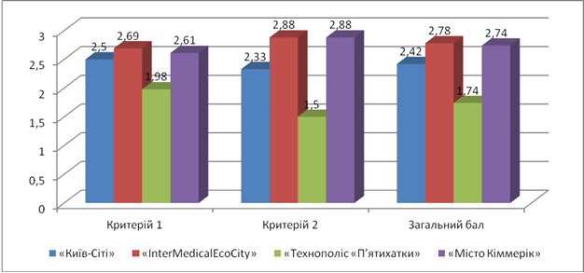

Рисунок 1 – Результати якісного оцінювання проектних пропозицій за критеріями доцільність та можливість і загальний бал

Порівняння проектних пропозицій за показниками та індикаторами, що відповідають критерію 1 та критерію 2, представлено в таблиці 1 та на рисунках 2, 3.

Таблиця 1 – Результати оцінювання проектних пропозицій за критерієм 1 – доцільність реалізації проектної пропозиції як складової Національного проекту «Місто майбутнього»
Показники | Індикатори | Результати оцінювання
 |  | «Київ-Сіті» | «InterMedicalEcoCity» | «Технополіс «П’ятихатки» | «Місто Кіммерік»
Критерій 1. Доцільність реалізації проектної пропозиції як складової Національного проекту «Місто майбутнього
- Відповідність проекту номінації | - Цілі | 3 | 3 | 1 | 3
 | - Очікувані результати | 3 | 3 | 1 | 3
 | - Рівень рішення містопланування та містобудування | 2 | 2 | 1 | 2
 | - Спрямування наданих із державного бюджету коштів | 1 | 3 | 3 | 3
 | - Державно-приватне партнерство (ДПП) | 3 | 3 | 3 | 3
 | - Участь населення території проекту | 3 | 3 | 3 | 3
- Відповідність цілей складової національного проекту напрямам розвитку, що затверджені програмними та стратегічними документами розвитку держави на період до 2015 року | - Програма економічних реформ «Заможне суспільство….» | 3 | 3 | 3 | 3
 | - Програма активізації розвитку економіки | 3 | 3 | 3 | 3
 | - Державна стратегія регіонального розвитку | 3 | 3 | 3 | 3
 | - Стратегія розвитку громадянського суспільства | 3 | 3 | 2 | 3
 | - Стратегія екологічної політики | 3 | 3 | 0 | 3
- Значущість результатів реалізації складової національного проекту | - Значущість результатів реалізації складової національного проекту для держави у цілому | 2 | 2 | 2 | 2
 | - Значущість результатів реалізації складової національного проекту для територіально-адміністративної одиниці, в якої планується реалізація складової | 2 | 2 | 2 | 2
 | - Значущість результатів реалізації складової національного проекту для населення його території | 2 | 3 | 1 | 2
 | - Значущість результатів реалізації складової національного проекту для комерційних споживачів продукту проекту | 2 | 2 | 2 | 2
Критерій 2. Можливість реалізації проектної пропозиції як складової Національного проекту «Місто майбутнього»
- Відповідність цілей складової національного проекту напрямам розвитку, що встановлені стратегічними та програмними документами щодо сталого розвитку територій | - Стратегія сталого розвитку регіону | 3 | 3 | 2 | 3
 | - Комплексна програма розвитку регіону | 2 | 3 | 3 | 3
 | - Державні і регіональні цільові програми | 3 | 3 | 1 | 3
- Відповідність цілей проекту стратегічно важливим інвестиційним проектам | - Конкурс проектів Європейської комісії у межах Програми «Підтримка політики регіонального розвитку в Україні» | 0 | 3 | 3 | 3
 | - Проект ЄС ПРООН «Місцевий розвиток, орієнтований на громаду -ІІ» | 2 | 2 | 0 | 2
 | - Конкурс із відбору інвестиційних програм (проектів), що можуть реалізовуватись за рахунок коштів державного фонду регіонального розвитку | 3 | 3 | 0 | 3
 | - Всеукраїнський конкурс проектів та програм розвитку місцевого самоврядування | 3 | 3 | 1 | 3
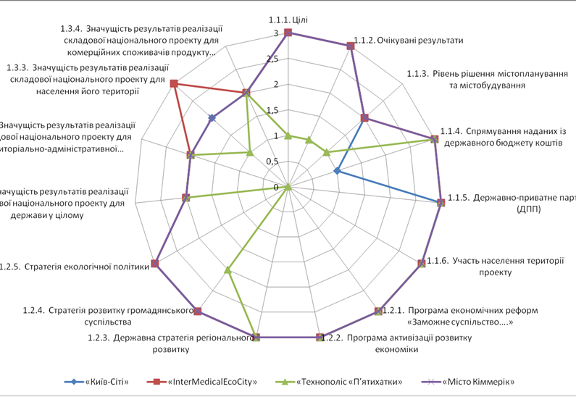

Рисунок 2 – Результати оцінювання проектних пропозицій за критерієм 1 –
доцільність реалізації проектної пропозиції як складової Національного проекту «Місто майбутнього»
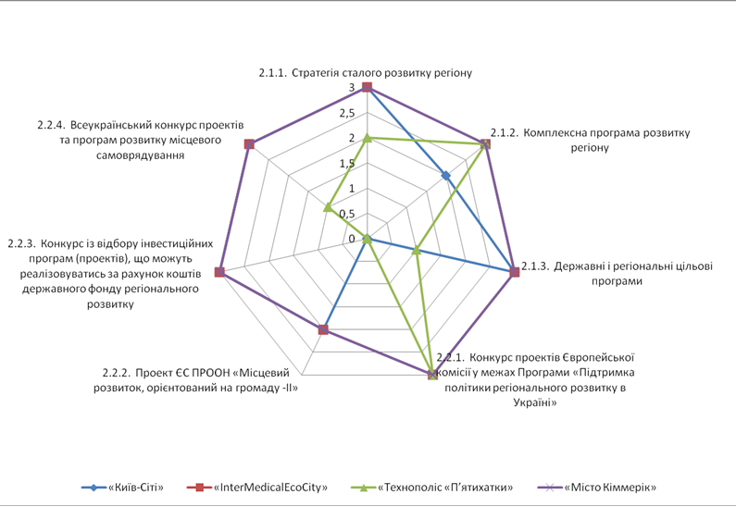
Рисунок 3 – Результати оцінювання проектних пропозицій за критерієм 1 –
можливість реалізації проектної пропозиції як складової Національного проекту «Місто майбутнього»

Таким чином, всі проектні пропозиції – «Київ-Сіті», «InterMedicalEcoCity», «Технополіс «П’ятихатки» та «Місто Кіммерік» – отримали бальну оцінку вище середнього рівня, що дозволяє дійти висновку про доцільність та можливість їх реалізації як складової Національного проекту «Місто майбутнього». Проте найбільш відповідає як номінації, так й умовам реалізації, що обумовлюються особливостями території, проектна пропозиція «InterMedicalEcoCity».

